**Bài tập tuần 8: Quản lý đơn hàng**

**Môn: Thương mại điện tử**

**Họ và tên:** Nguyễn Thành Phát

**MSSV:** 21010471

**Lớp:** DHHTTT17A

**8.3 Thực hành**  
**1. Tiến hành Việt hóa website**

**- Cài Flugin:** Loco Translate và chuyển sang ngôn ngũ Vietnamese

**- Cài Flugin:** Kích hoạt Yellow-Pencil

**2. Chỉnh CSS những phần cần thiết của website để đạt được giao diện mong muốn**

**- Trang:** Trang chủ

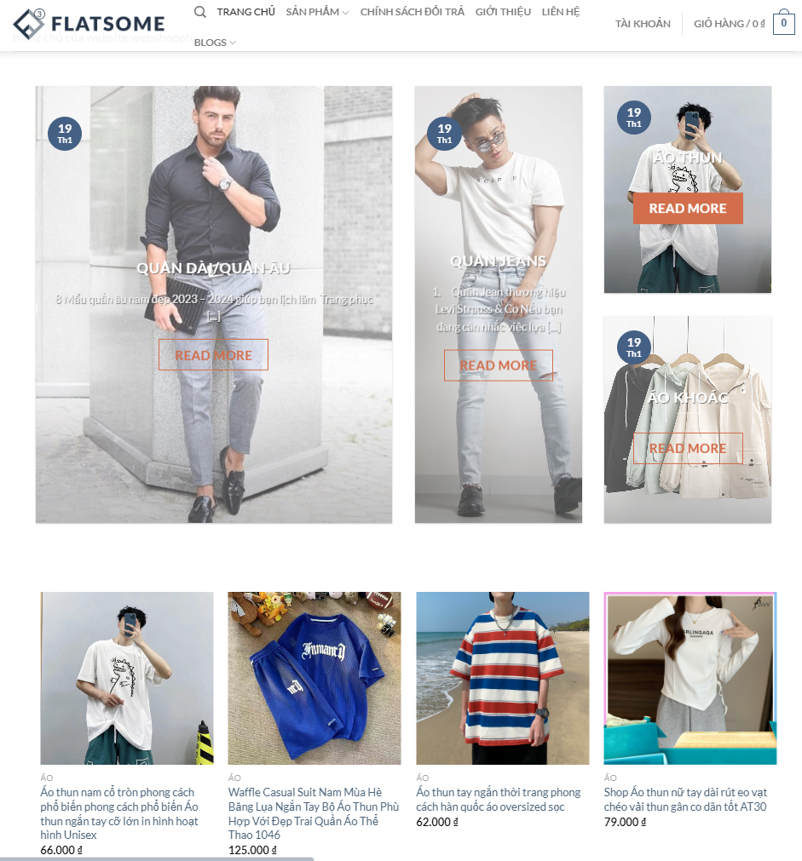

**- Trang:** Chính sách bảo mật

**- Trang:** Giới thiệu

**- Trang:** Chính sách đổi trả

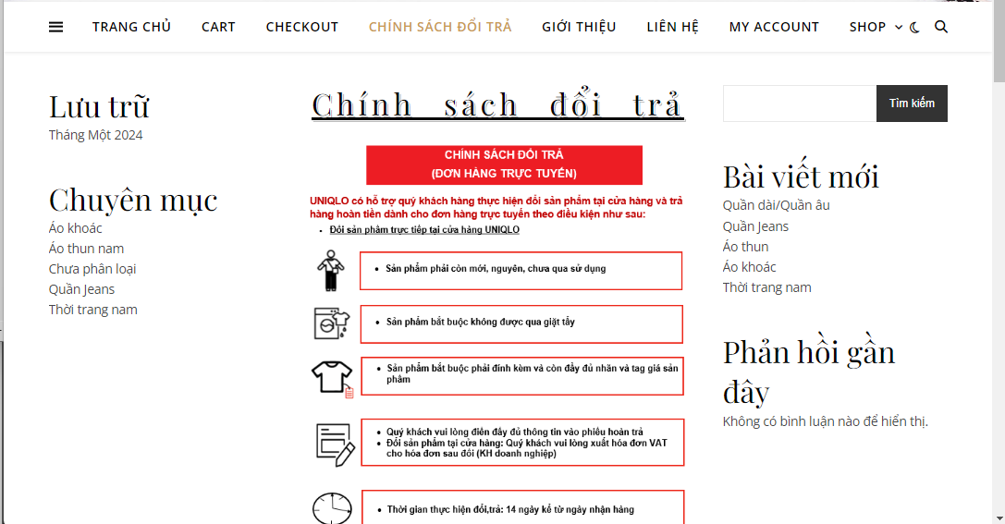

**- Trang:** Liên hệ

